Módulo: Bases de Datos
UT03: Diseño Físico de Base de datos
Actividad de desarrollo: BASE DE DATOS - Biblioteca

1. Objetivo general
Crear y modificar una base de datos en MySQL.

2. Metodología
Para la realización de esta práctica es necesario buscar información en Internet y revisar los apuntes de clase.
3. Material.
Máquina virtual con el sistema operativo Ubuntu y MySQL y phpMyAdmin instalado.

4. Descripción:
Realizar los siguientes puntos:

4.1 Biblioteca
- Crear el diseño físico de la base de datos biblioteca partiendo del siguiente esquema relacional
- LibroXX(ClaveLibroXX, Título, Idioma, Formato, ClaveEditorial*)
- TemaXX(ClaveTemaXX, Nombre)
- Autor(ClaveAutorXX, Nombre)
- EditorialXX(ClaveEditorialXX, Nombre, Dirección, Teléfono)
- EjemplarXX(ClaveEjemplarXX, ClaveLibroXX*, NúmeroOrden, Edición, Ubicación, Categoría)
- SocioXX(ClaveSocioXX, Nombre, Dirección, Teléfono, Categoría)
- PréstamoXX(ClaveSocioXX*, ClaveEjemplarXX*, NúmeroOrden, Fecha_préstamo, Fecha_devolución, Notas)
- Libro_temaXX(ClaveLibroXX*, ClaveTemaXX*)
- Libro_autorXX(ClaveLibroXX*, ClaveAutorXX*)

Información para establecer los tipos de datos:
Columna | Tipo | NULL | DEFAULT | Auto Increment
ClaveLibroXX | Entero | NOT NULL |  | Si
Titulo | El título más largo contiene 60 caracteres | NOT NULL
Idioma | Admite un valor entre: ESP, ING, FR, RS | NOT NULL | ESP
Formato | El formato podrá variar hasta 15 caracteres
ClaveTemaXX | Nº Entero entre -32768 y 32767 | NOT NULL |  | Si
Nombre(tema) | El nombre más largo contiene 15 caracteres | NOT NULL
ClaveAutorXX | Entero
Nombre(autor) | El nombre más largo contiene 60 caracteres | NOT NULL
ClaveEditorialXX | Nº Entero entre -32768 y 32767
Nombre(editorial) | El nombre más largo contiene 60 caracteres | NOT NULL
Direccion(editorial) | La dirección más larga contiene 60 caracteres
Telefono(editorial) | (Investiga cual será el formato más apropiado)
ClaveEjemplarXX | Entero
NumeroOrden | Nº Entero entre -32768 y 32767 | NOT NULL
Edicion | Nº Entero entre -32768 y 32767
Ubicacion | 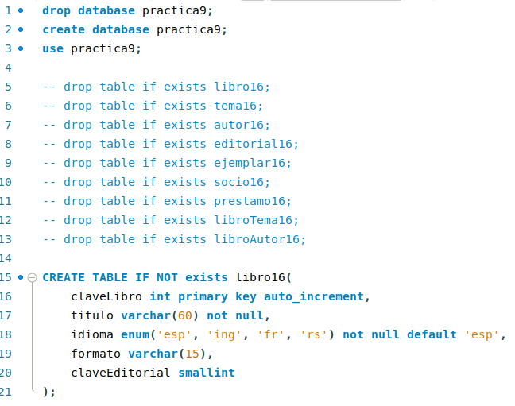  La ubicación tendrá el siguiente formato: 3> 2 > 5  Dónde el primer número representa la sección, el segundo la estantería y el tercero el estante.
Categoria(ejemplar) | La categoría siempre será un código de tres letras: FIC, BIO, HIS, SCI, LIT…
ClaveSocioXX | Entero |  |  | Si
Nombre(socio) | El nombre más largo contiene 60 caracteres | NOT NULL
Direccion(socio) | La dirección más larga contiene 60 caracteres) |  | C/ La Piña, 8 (35400)
Telefono(socio) | (Investiga cual será el formato más apropiado)
Categoria(socio) | Podrá tener una categoría entre: panda, loro y búho |  | B
Fecha_prestamo | Contendrá le fecha y la hora del préstamo | NOT NULL
Fecha_devolucion | Contendrá exclusivamente la hora | NOT NULL
Notas | Fichero

Codigo

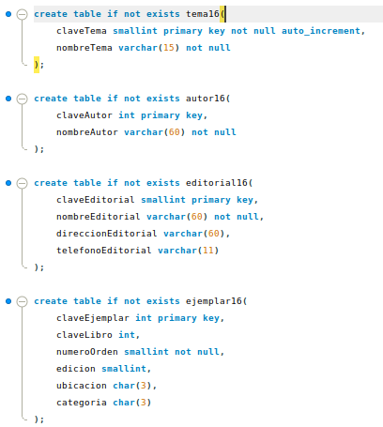
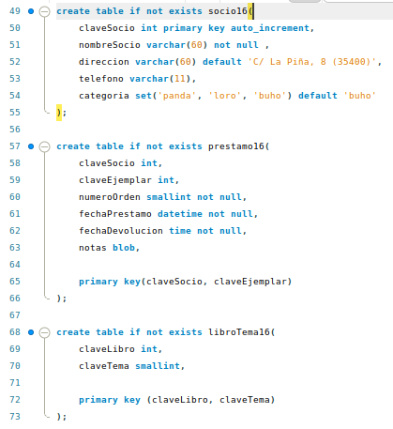

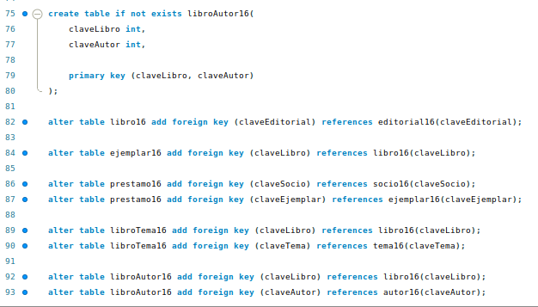

Las Opciones ON DELETE – ON UPDATE de las claves foráneas son las siguientes:
- LIBRO
  - Al eliminar una editorial, los registros con claves foráneas que hagan referencia a esta no se eliminarán pero si se pondrán a NULL.
  - Al actualizar una editorial se actualizarán las claves foráneas.
- EJEMPLAR
  - Cuando se elimine un libro se eliminarán todos sus ejemplares.
  - Cuando se actualice la clave_libro se actualizarán las claves foráneas que tenga referenciadas.
- PRESTAMO
  - No se permitirá eliminar un ejemplar o un socio que este referenciado en la tabla prestamo.
  - Al actualizar la clave de un ejemplar o un socio se actualizarán las claves foráneas que tenga referenciadas.
- LIBRO_TEMA
  - En la tabla libro_tema se borrarán y actualizarán los registros si se actualizan o borran los campos con los que se referencian.
- LIBRO_AUTOR
  - En la tabla libro_autor se borrarán y actualizarán los registros si se actualizan o borran los campos con los que se referencian.

Motores de almacenamiento:
Todas las tablas tienen el motor de almacenamiento InnoDB menos libro_tema que tiene MyISAM.
No se puede modificar la tabla con alter table para modificar el motor de almacenamiento porque esta tiene una foreign key, pero lo que si se pude hacer es establecer el motor de almacenamiento en la definicion de la tabla, poniendo entre el parentesis de cierre y el punto y coma “engine = MyIsam”

- Añadir un comentario a las tablas que contienen el campo Teléfono, explicando la elección del tipo de dato
- Muestra el script asociado a la creación de dicha base de datos

- Genera el esquema relacional utilizando MySQL Workbench

- Una vez creada la base de datos, utilizar phpmyadmin para crear el diccionario de datos. Pega las capturas del diccionario a continuación:

6 Modificaciones
Nota: Las modificaciones se realizarán sobre la tabla creada, no se puede eliminar, modificar y volver a crear.

- Comprueba en el diccionario de datos (phpMyAdmin) que las claves foráneas de la tabla libro_tema han sido ignoradas.

- Modificar el motor de almacenamiento que tiene las tabla libro_tema a InnoDB para que las claves foráneas no sean ignoradas.

- Añadir las claves foráneas de la tabla libro_tema

- Modificar el campo formato de la tabla libro para que por defecto tenga A5.

- Con el propósito de mantener un control sobre posibles modificaciones no autorizadas en la tabla libro, debes modificar la tabla para generar un valor asociado a la suma de verificación de la misma.

  - Índices

EDITORIAL:
    - Crear un índice UNIQUE con el campo nombre de la tabla editorial. A este índice se le llamará nombreXX
    - Verificar que se ha creado utilizando la columna izquierda (SHCEMAS) del Workbench
    - Eliminar el índice creado anteriormente

SOCIO:
  - Intenta eliminar la PK de la tabla. (Observa el error y explíca qué está pasando)
  - ¿Cómo lo podrías solucionar? Borrar la tabla y volverla a crear no es una opción.
  - Crea una tabla SOCIO_COPIA con la misma estructura que SOCIO
  - Borra el campo código y añade el DNI.
  - DNI será la PK a la tabla.
  - Añade un campo nuevo a SOCIO_COPIA. El campo será nombreSocio, estará compuesto por la concatenación de su clave y el nombre.
  - Añade un índice para dicho campo

PRÉSTAMO:
  - Como modificarías la tabla préstamo para que tuviese un índice compuesto por NumeroOrden y fecha_devolución. Establece la sentencia en la creación de la tabla y, en el caso que ya existiese como la modificarías.

LIBRO:
    - Añade un campo a libro que concuerde con un índice FULLTEXT. Explica tu elección.
    - Establece dicho índice y muestra que efectivamente se ha creado (SHOW INDEX FROM LIBROS)
    - Elimina dicho índice

4.4 Vistas
- Crear una vista con el nombre libro_vista_XX donde se muestre los campos título, formato e idioma de la tabla libro.
- Verificar que se ha creado utilizando la columna izquierda (SHCEMAS) del Workbench y phpMyAdmin
- Mostrar el contenido de la vista.
- Eliminar la vista creada anteriormente.

